NEOLİTİK KÜLTÜR
Neolitik Kültür’le ilgili temel noktalar nelerdir?

HEDEFLENEN ÖĞRENME ÇIKTILARI
Bütün öğrenciler: Yerleşik hayata geçmede etkili olan yönleri söyleyebilir.
Birçok öğrenci: Yerleşik hayata geçmede etkili olan faktörler arasında bağlantı kurabilir.
Bazı öğrenciler: Yerleşik hayata geçmede etkili olan faktörlerin etkililiğini değerlendirebilir.

SINIF
9. Sınıf
Süre
40’
Kazanım- İlişkili Kazanım
9.2.1. Kanıtlardan yola çıkarak yazının icadından önceki zamanlarda yaşayan insanların hayatı hakkında çıkarımlarda bulunur.

BECERİLER
Tarihsel analiz ve yorum
DEĞERLER
ETKİNLİKTE ÖN PLANA ÇIKAN KAVRAMLAR
Neolitik kültür, tarım, yerleşme

Etkinlik Amacı:
Bu etkinlikte insanların yerleşik hayata geçmesi sonucunda oluşan Neolitik Kültür’ün özelliklerinin kavranması amaçlanmaktadır.

SÜREÇ
Grup 1 (Öğretim Aracını Kullanan Tarih Öğretmenlerine Yönelik):
Aşamalar:
- Öğrencilere verilen linkteki videoyu izleyerek not almaları isteyiniz.
https://www.youtube.com/watch?v=dStqIHRG9W0
- Ardından Bağlamsallaştırılmış Kavram Haritası: Neolitik Dönem etkinliğini uygulayınız. Etkinlik için öğrencilerinize 20 dakika zaman tanıyınız.
- Süre sonunda Ek 2’de yer alan kavram haritasını gösteriniz ve buna ek olarak öğrencilerinizin neler sunduklarını gerekçeleri ile belirtmelerini isteyiniz.

Grup 2 (Alternatif Öğretim Aracını Kullanmayan Tarih Öğretmenlerine Yönelik):
Aşamalar:
- Öğrencilere verilen videoyu izleyerek not almalarını isteyiniz. https://www.youtube.com/watch?v=dStqIHRG9W0
- Ardından Ek 1’de yer alan çalışma kağıdını dağıtınız. Çalışma kağıtlarını dağıtmanızın ardından öğrencilerinize 20 dakika zaman tanıyınız.
- Süre sonunda Ek 2’de yer alan kavram haritasını gösteriniz ve buna ek olarak öğrencilerinizin neler sunduklarını gerekçeleri ile belirtmelerini isteyiniz.

EK 1: NEOLİTİK DÖNEM ÇALIŞMA KAĞIDI

AD-SOYAD:  OKUL:  SINIF: | YÖNERGE: İzlediğiniz videodan hareketle sırasıyla aşağıdaki işlemleri gerçekleştiriniz.  - Aşağıda verilen ana ve alt kavramları kağıt üzerinde birbiriyle ilişkili bir şekilde kavram haritası olarak yerleştiriniz.  (Kendiniz de ana kavram ve alt kavram ekleyebilirsiniz. Yerleştirme sırasında kavramların anlamlarına bakabilirsiniz)  - Kavramlar arasındaki bağları çizgilerle belirtiniz (kavramlar arası bağ güçlü ise kalın ya da kırmızı çizgiler; güçlü değilse ince ya da siyah çizgilerle gösteriniz)  - Sonrasında kağıdın ardına kurduğunuz her bir bağın gerekçesini videodan/kitabınızdan/daha önce öğrendiklerinizden ya da örneklerden hareketle açıklayınız.  - Kurduğunuz her bir bağa numara vermeniz gerekçelerinizi yazarken size kolaylık sağlayacaktır.

NEOLİTİK KÜLTÜR | İNANIŞ | Yerleşik hayat | Mezopotamya | Pirinç | Çin | GÜNLÜK YAŞAM
BAŞLAMASINDAKİ ETKENLER | Tarım | Güney Doğu Asya | M.Ö. 8000 | Arpa | Afrika | Buğday
MEKAN | Avcı toplayıcılık | Üretim | Evcilleştirme | Mülkiyet | Devlet | ZAMAN/DÖNEM
Günümüzden 12.000 yıl önce

EK 2: BAĞLAMSALLAŞTIRILMIŞ KAVRAM HARİTASI: NEOLİTİK DÖNEM ÖRNEĞİ
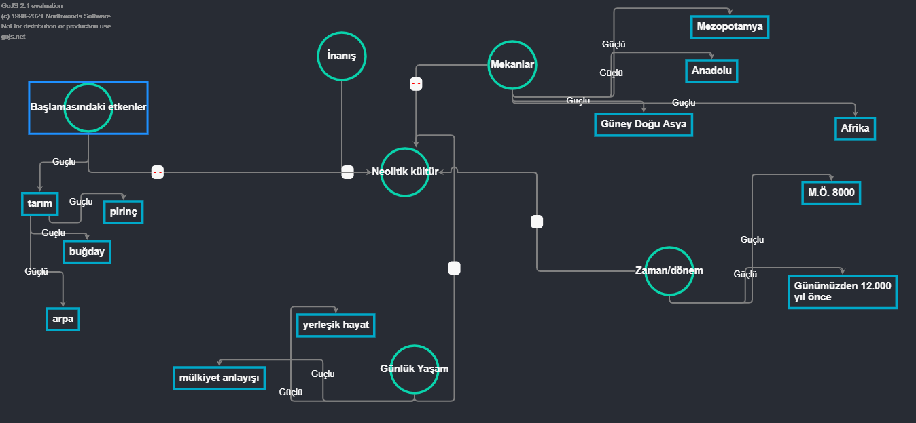

Doç.Dr. Fatma Gültekin, Aksaray Üniversitesi.

